# Aufgabe 5: Ermittlung des größten einbeschreiben Kreis

## Problemstellung:

Gesucht sind der Ort x und y des größten einbeschreiben Kreises und dessen Radius. Dabei ist zu beachten das die Koordinaten x und y bereits durch das vergebene Polygon begrenzt ist und der Radius des Kreises analog abhängig vom Abstand der Kanten des Polygons ist.

## Lösung:

Wörtlich ist der minimale Abstand von den Kanten des Polygons als Radius für x und y gesucht sodass dieser maximal wird. Man kann sich dies auch so vorstellen, dass wenn ein Punkt im Polygon liegt und man sich alle Abstände zu den Kanten holt. Der kleinste von diesen den Kreis aufspannt der noch innerhalb des Polygons liegt, was ansonsten generell nicht der Fall ist.

$$\max_{d}{\min_{x, y}{d(x,y)}}$$

Die Min Funktion lässt sich auch als Kontur Plot darstellen.

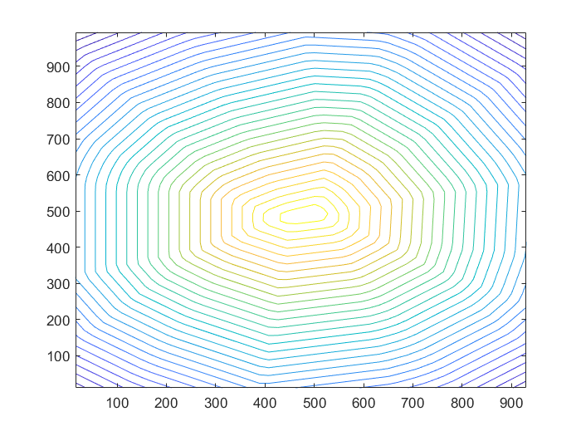

Abbildung 1 Die $\min_{x,y}{d(x, y)}$ Funktion auf dem polygon dargestellt.

# Linear Programming

Um das Maximum was in Abbildung 1 klar zu erkennen ist, zu berechnen muss das Problem noch für das linear Programming umformuliert werden. Als Begrenzung dienen die Kanten des Polygons welche durch die Normalenform deklariert werden können. Wenn die normalen normiert sind, gilt allgemein das der Abstand durch die Normalen Gleichung beschrieben wird. Dabei entscheidet die Richtung der Normalen über das Vorzeichen des Abstandes. Dieser ist positive, wenn ein Punkt auf der Seite der geraden in Richtung der normalen liegt. Dies kann man sich zu Nutze machen und auf das konvexe Polygon anwenden. Wird davon ausgegangen das die Normalen alle ins Innere des Polygons zeigen, ist dieser immer positive, wenn ein Punkt im inneren liegt. Die Normalen Gleichung, n ist normiert und P ist ein Punkt auf der Geraden ergibt sich.

$$d\left(x, y\right)=\left(\left(\begin{aligned}x \\ y\end{aligned}\right)-\left(\begin{aligned}p_{x} \\ p_{y}\end{aligned}\right)\right)*\left(\begin{aligned}n_{x} \\ n_{y}\end{aligned}\right)$$

Um nun das Minimum Problem umzuformulieren wird ein zusätzliche Variable r für den Radius eingeführt. Die Idee dabei das ein Minimum immer kleiner oder gleich den möglichen Werten sein muss. Daraus lassen sich folgende Bedingungen ableiten.

$$r= \min_{x, y}{d\left(x, y\right)=r≤d_{i}\left(x, y\right)}, i ∈\left[0, n\right]$$

$$n= anzahl Kanten$$

Da die vorherige Abstands Bedingungen für x y implizit in dieser Gleichung enthalten ist müssen diese nicht extra formuliert werden. Das bedeutet das sich des Anfangs vorgellte Max Min Problem jetzt auf ein Max Problem mit n Nebenbedingungen reduziert, welches sich mit linear Programming lösen lässt. Allerdings muss dies noch in ein Min Problem gewandelt werden, damit der Matlab Solver es verwenden kann, was durch Negieren der Kostenfunktion erfolgt. Die Nebenbedingungen werden dazu wie folgt umgestellt, wobei ist p ein Punkt auf der Geraden ist und n die Normale die an einer Kante i anliegt.

$\min_{x, y}{-r}$

$$-x_{i}*{n_{i}}_{x}- y_{i}*{n_{i}}_{y}+r≤-{p_{i}}_{x}*{n_{i}}_{x}-{p_{i}}_{y}*{n_{i}}_{y} für alle Kanten i des Polygons$$

## Ergebnis:

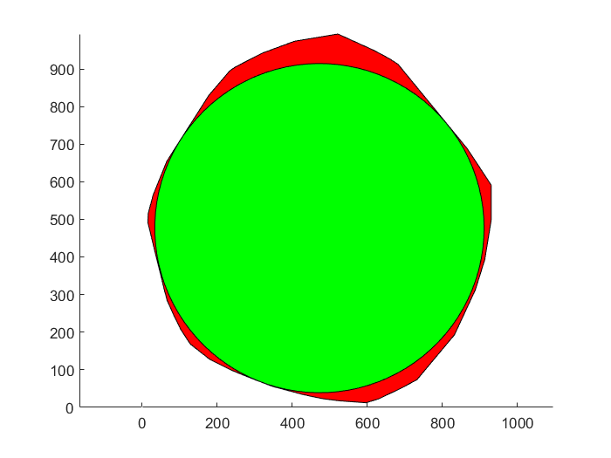

Abbildung 2 Zeigt das Polygon mit dem dazu größt möglichen einbeschreibaren Kreis